**בית הספר הריאלי העברי בחיפה 28.2.13**

**עבודת גמר:**

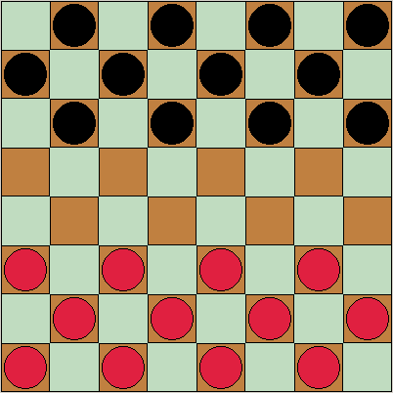

**מגיש: יוסף גנדלסמן**

**מנחה: אסתר מאסטרסי**

**תוכן עניינים**

**הקדמה**

**מדריך למשתמש**

**התקנה**

**הרצה**

**הפעלה**

**אופציות ופעולות (להוסיף עץ תפריטי)**

**מדריך למפתח (מודולים???)**

**רקע תאורטי**

**סיכום אישי**

**נספחים**

כדי להפעיל את המשחק, יש להוריד את התוכנה swi-prolog עם התוסף xpce, מהקישור הבא:

<http://www.swi-prolog.org/Download.html>

לאחר ההורדה יש להעביר את התמונות המופיעות בתיקייה זו לתוך התיקייה:

xpce->bitmaps

שנמצאת בתיקיה של swi-prolog.

כדי להפעיל את המשחק יש להריץ את give away checkers עם swi-prolog ולכתוב:

?- play.

לאחר סיום המשחק, יופיע חלון עם שם המנצח. לחיצה על "ok" תפתח חלון אחר שישאל האם לשחק שוב.

**חוקי המשחק**

המשחק דומה לדמקה, אך המטרה היא לאבד את כל החיילים, או להגיע למצב בו אי אפשר לזוז לפני שהיריב יעשה את זה (כלומר, "להפסיד" בדמקה לפני היריב). בגרסה הזו, חובה לאכול אם יש אפשרות, אך לא חובה לאכול הכי הרבה חיילים של היריב. בנוסף, ניתן לאכול אחורה או קדימה. השחקן עם החיילים האדומים תמיד מתחיל. המלכה נעה צעדים ארוכים לכל הצדדים, וכך היא גם אוכלת.

בכל תור, ניתן ללחוץ עם העכבר על אחד מהחיילים ולראות לאן הוא יכול לזוז.

**דוגמאות**

לחיצה יחידה על חייל כשהתור הוא של השחקן יראה את אפשרויות התנועה שלו:

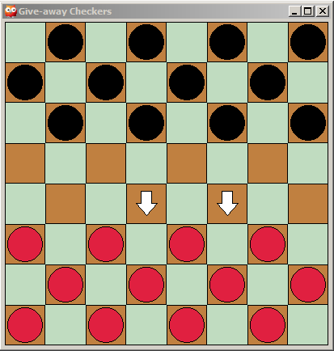

בחירה של אחת מאפשריות התנועה תגרום לחייל לזוז:

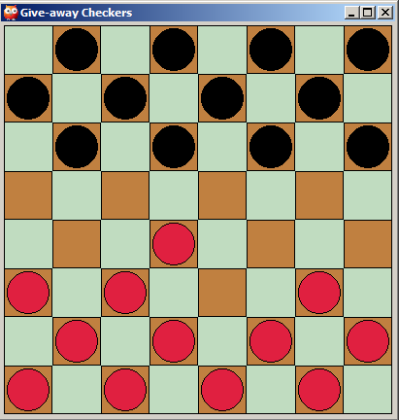

המחשב יגיב בתורו:

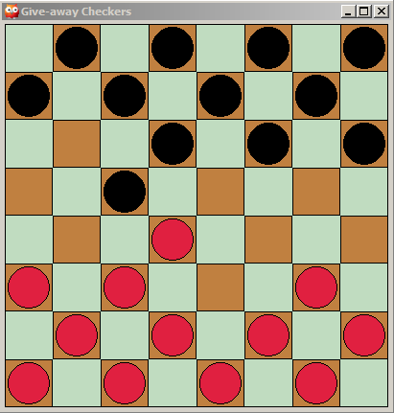

במקרה שתורו של השחקן והוא חייב לאכול, לחיצה על חייל לצורך תנועה ולא לצרך אכילה תגרום להופעת הודעת שגיאה:

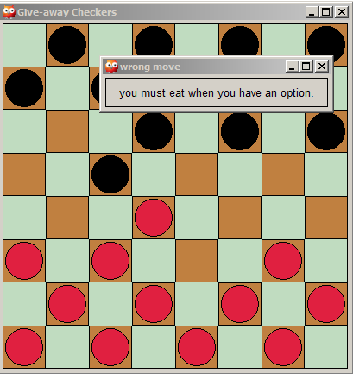

לאחר סגירת ההודעה, ניתן להמשיך לשחק.

כל חייל יכול לאכול לכל הצדדים, גם אחורה:

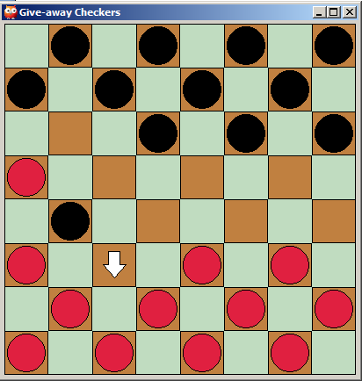

המלכה נעה לכל הצדדים, בצעדים ארוכים:

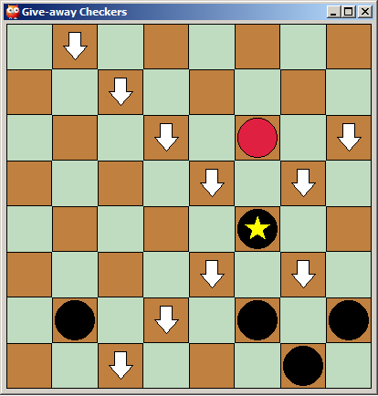

המלכה חייבת לאכול כשיש חייל יריב שניתן לאכול אותו בכיוון תנועתה:

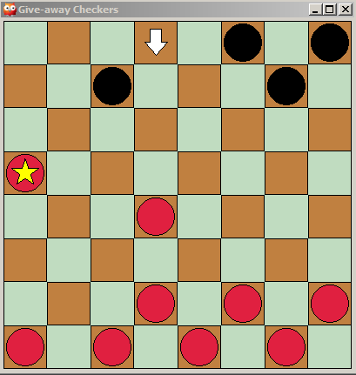

בנוסף, המלכה חייבת לאכול את כל החיילים שבדרכה ולא לעצור באמצע. לדוגמה:

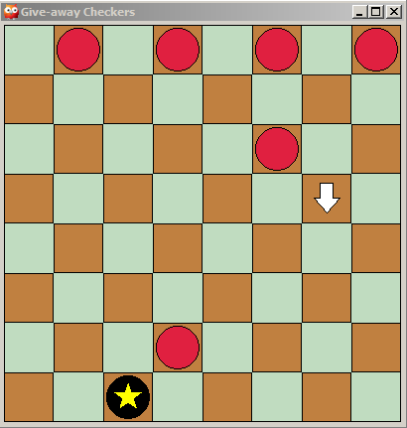

במקרה הזה, המלכה אינה יכולה לאכול רק חייל אחד, אלא את כל החיילים שניתן לאכול.

יש להבדיל בין המקרה הזה לבין המקרה של לאכול הכי הרבה. המלכה אינה חייבת לאכול הכי הרבה חיילים, כלומר, אם יש בפניה שתי דרכי אכילה שונות, היא לא חייבת לבחור בזו שבה תאכל הכי הרבה. אבל המלכה כן חייבת לאכול הכל, ולא להתחמק מאכילה על ידי צעד יותר רחוק.

לאחר ניצחון או הפסד, תופיע הודעה עם שם המנצח. לחיצה על OK תפתח חלון ששואל האם לשחק עוד פעם. לחיצה על Yes תפתח שוב פעם את החלון עם דרגות הקושי.

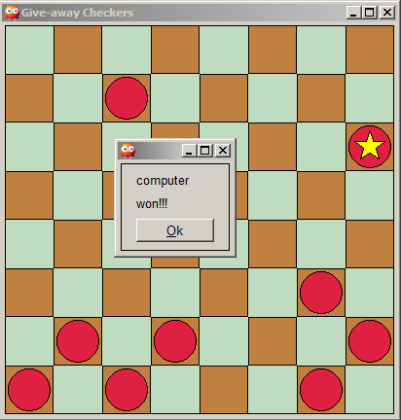

**מימוש ואלגוריתמים**

מימוש הגרפיקה נעשה על ידי ספריית xpce של swi-prolog.

מימוש הבינה המלאכותית נעשה באמצעות אלגוריתם alpha-beta, שנלמד בקורס. הפונקציה היוריסטית שבה השתמשתי היא הפונקציה הבאה:

2*(מספר החיילים של מי שתורו לשחק (כאשר חייל = 1 ומלכה = 2) פחות מספר החיילים אצל היריב)

- מספר אפשרויות האכילה של מי שתורו לשחק במצב הנתון

+ מספר האפשרויות שמי שתורו יזוז ואז ייאכל על ידי היריב

+ מספר האפשרויות שמי שתורו יאכל ואז ייאכל על ידי היריב

פונקציה זו מסתמכת בעצמה על הסתכלות של צעד קדימה (שכן היא בעצמה סופרת את מספר אפשרויות התנועה שיובילו לאכילה מצד היריב).

**שגיאות**

כאשר המשתמש לוחץ על חייל כדי להזיזו, אבל בתור הזה יש לו אפשרות לאכול, נפתח חלון שאומר שחובה לאכול אם יש אפשרות. בנוסף, תמיד ניתן לשנות את בחירת החייל איתו רוצים לזוז, כל עוד לא הזזנו אותו כבר. לחיצה על תזוזה או אכילה לא נכונה, תחזור למצב לפני בחירת החייל לתזוזה, כך שהמשחק מאפשר גמישות רבה.

**ביצועים**

הרצות של המשחק על מספר מחשבים שונים, הראה שזמן התגובה של המחשב ברמה הגבוהה ביותר, לא עולה על 25 שניות. האלגוריתם שממומש הוא האלג' היעיל ביותר שנלמד בקורס עבור מטרה זו, כאשר בשלב המתחילים האלגוריתם יורד שתי רמות מטה, ברמה הבינונית 4 רמות, וברמה הקשה 6 רמות.

**פרדיקטים מוכנים מראש**

רוב הפרדיקטים המוכנים מראש של swi prolog שהשתמשתי בהם קשורים לגרפיקה, וניתן למצוא עליהם מידע על ידי כתיבת

manpce.

בחלון של swi-prolog. ניתן גם למצוא הסברים לפרדיקטים באתר:

<http://www.swi-prolog.org/packages/xpce/UserGuide/Contents.html>

השתמשתי בפרדיקטים נוספים שנלמדו לאורך הקורס, כמו member ו-findall. פרדיקט נוסף שהשתמשתי בו הוא nth1 שמוצא את האיבר במקום ה-k ברשימה. פרדיקט אחר הוא random(A) שנותן ל-A ערך רנדומלי בין 0 ל-1.

**שיפורים ותוספות**

המשחק עצמו הוא משחק לא מאוד נפוץ אך מאוד מאתגר, שכן הוא ההפוך מהדרך שבה הורגל לחשוב מי שמשחק דמקה.

לא כתבתי משחק כללי ללוח שגודלו גדול מ-8x8 כיוון שהפונקציה היוריסטית מתאימה ביעילות חישובה, ללוח בגודל 8x8. בנוסף, לוח גדול יותר, מגדיל את זמן התגובה של המחשב מאוד, כך שאפילו אלפא-ביתא עם עומק של 4 (שהוא שלב הבינוניים) לוקח זמן רב מדי לחשב. לבסוף, המשחק, בדומה לדמקה משוחק עם לוח כזה, ולא עם לוחות גדולים יותר.